主題名稱 |  | 家樂福 |  |  | 學校 |  | 秀朗國小
設計者 |  | 梁朝欽
參考資料 |  | http://km.cca.gov.tw/hp_award/  http://www.family.ntpc.gov.tw/_file/2103/SG/22598/D.html |  |  | 年級 |  | 三年級
 |  |  |  |  | 人數 |  | 29
 |  |  |  |  | 節數 |  | 1節，共40分鐘
設計理念 |  | 照片是一種圖像的紀錄，非文字性的，每當從櫃子裡拿出回味時，就像幻燈機一樣，一幕一幕從腦海中播放出一則則故事。當孩子每看到一張照片時，便會立刻從記憶中再一次顯影當時的情景。家人的關係連結，也從此刻連繫得更緊密。所以筆者從影像為出發點，希望學生從回顧照片－看圖說故事－最終連結家庭關係情誼的重要性。
學生先備知能分析 |  | 三年級學生於三上社會課程中，已具備基本家庭成員概念，能夠面對家庭問題與家人關係的發展，了解家庭互動情形。進而學習互動時的溝通技巧，能正確有效的表達個人的需求和情緒。
教學資源 |  | 老師部分：準備播放之powerpoint、播放器材（單槍投影機、桌上型電腦、投影布幕）。  同學部分：全班分成六組（組內男女人數各半）、每人的全家福照片。
教學方法 |  | 角色扮演法：設身處地扮演一個在真實生活中，可能不屬於自己的角色行為，可以透過不斷的演練，學得更多的角色特質，進而內化為正確的行為。  討論教學法：由學生和學生，或由學生和老師，藉著問題的共同討論，而澄清問題，以致於獲得概念的一種教學方法。
對應家庭教育指標 |  |  | 九年一貫／高中能力指標
I-1-3-1瞭解家庭成員的發展樣貌，並正向看待家庭成員。  I-2-5-1反思與家人的互動關係。  I-2-2-4參與家庭活動並分享參與家庭活動經驗。 |  |  | 2-4-1 覺察自己與家人溝通的方式，並體驗經營家庭生活的重要。  4-4-3 調適個人的家庭角色與其他角色間的衝突。  4-4-4 主動探索家庭與生活中的相關問題，研擬解決問題的可行方案。
教學架構與安排
家樂福
老照片

我的家庭真可愛

家庭樹

指標  對應 | 教 學 活 動 |  |  | 時間 |  | 教學  資源 |  | 教學  評量
I-1-3-1  I-1-3-1  I-2-2-4  I-2-5-1 | 【引起動機】  - 教師在黑板上寫下一個家字請同學作聯想活動，並請同學發表家的功能或帶給你的聯想。  - 老師接連播放歌曲我的家庭真可愛，並請同學一起跟著歌曲節奏合唱，完後發表聽完的感受或聯想。  教師小結：  每個人都有一個家，家的形式在這個社會裡包含了很多種類，但是他們的功能都是相同的，它是能夠撫慰我們心靈的地方。而家人的關係也因靠著家而能彼此緊連著彼此的心。  【發展活動】  老師先播放『媽咪回憶錄』（台北市民族國小三年八班侯宜廷）powerpoint，做為示範教學並全班分組探討該生製作動機與如何找出生動有趣的照片來敘說故事。利用良好的介面設計，佐以簡單的文字動畫效果，可以讓閱讀過程更加愉悅。完畢後，分組討論各小組成員的老照片故事，並推派一人上台發表。  教師小結：  生動與獨特的照片能夠加強自己說故事背  景的架構，使得自己與他人能感受到老照片的敘述張力，更能體會到家庭凝聚力。  【綜合活動】  老師拿出『家庭樹』學習單，請同學仔細想想自己家庭中的成員有哪些？並運用下面的【家庭成員大蒐查】讓自己了解與家人的關係為何？寫下家對你的感覺？  教師總結：  每個人的家都不相同，家庭氣氛也不相同，試著由自己出發來對自己家庭的剖析，去試著看看你跟你家人的關係緊不緊密？面對問題要試著去解決，但要記住對父母感恩的心，相信對方一定能感受到。 |  |  | 5  10  10  15 |  | 黑板  播放器材  播放器材  學習單 |  | 口頭評量：學生自由發表並由教師寫在黑板上彙整  口頭評量：能熱烈參與討論。  能上台發表。  紙筆評量：  填寫「家庭樹」學習單。

附件一
我的家庭樹
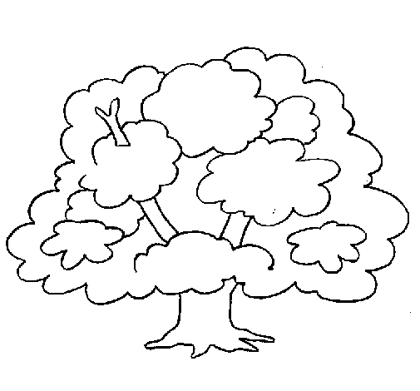
附件二
家庭成員大蒐查
我的爸爸－像 ，因為
。我想對他說
我的媽媽－像 ，因為
。我想對他說
我的□□像 ，因為
。我想對他說
我的□□像 ，因為
。我想對他說
我的□□像 ，因為
。我想對他說
請你寫出約200字的小文章
我的家就像 ，家帶給我的感覺
，

